#-------------------------------------------------------------------------------------------------------------

plot_simandexp.py

此程式僅使用週期T=12s的資料

讀同資料夾中的

T6912.csv

中f行為使用數據的檔名，T0為周期，order輸入為n階，V0~Vn、phi1~phin

可以組合成函數 $V=V_{0}+\sum_{k=1}^{k=n}{V_{i}sin⁡(\frac{2kπt}{T0}+phik)}$ 單位為(m/s)

組合成的函數可以代表使用的case的流速

openRparameter2中的case的流速函數在T6912.csv中

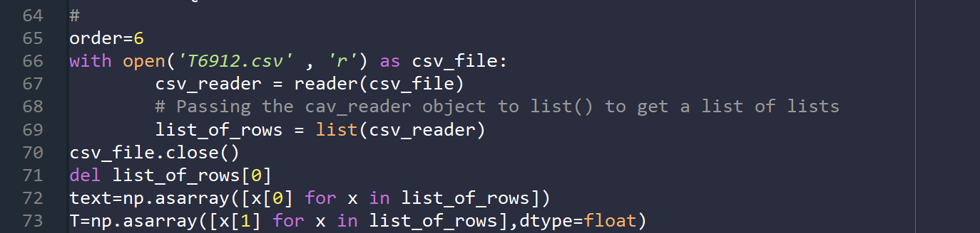

T6912.csv中的參數是幾階函數order就輸入幾階(範圍在6~12階)

注意擬和幾階函數order請查看T6912.csv為幾階，若想使用不同的order，請先使用advdata中的fitfour_order&T_O_Oscillatoryflow.py，將T6912.csv修改為目標order，並將T6912.csv抓進來此資料夾中。

R_CmaCmb.csv

R_CmaCmb中f行為使用數據的檔名，T0為周期，R1為螺旋槳參數，Cmb&Cmb是水洞參數，這些參數會應用於數值模擬，模擬 $R=R_{1}\sin\left(\frac{2πt}{T}\right)$ 下的水流流速

修改完後直接按run，出現名為T.csv的csv檔就是

A行代表t也就是時序列，會從0s排至12s

B行代表 $R_{1}=100$ T=6下的模擬流速時序列

C行代表 $R_{1}=100$ T=6下的實驗流速時序列

D行代表 $R_{1}=200$ T=6下的模擬流速時序列

E行代表 $R_{1}=200$ T=6下的實驗流速時序列

F行代表 $R_{1}=300$ T=6下的模擬流速時序列

G行代表 $R_{1}=300$ T=6下的實驗流速時序列

H行代表 $R_{1}=400$ T=6下的模擬流速時序列

I行代表 $R_{1}=400$ T=6下的實驗流速時序列

J行代表 $R_{1}=500$ T=6下的模擬流速時序列

K行代表 $R_{1}=500$ T=6下的實驗流速時序列

L行代表 $R_{1}=600$ T=6下的模擬流速時序列

M行代表 $R_{1}=600$ T=6下的實驗流速時序列

N行代表 $R_{1}=700$ T=6下的模擬流速時序列

O行代表 $R_{1}=700$ T=6下的實驗流速時序列

#---------------------------------------------------------------------------------------------------------------

以下.vsz檔都讀取同資料夾中T.csv

圖27(b).vsz

開啟後file中點擊export，選擇png檔後點擊export就可以得到圖27(b)

使用T.csv中A行、B行與C行繪製

$R=100sin⁡(\frac{2πt}{12})$ 最佳 $C_{ma}$ 與 $C_{mb}$ 下數值模擬與實驗流速時序列

圖28(b).vsz

開啟後file中點擊export，選擇png檔後點擊export就可以得到圖28(b)

使用T.csv中A行、D行與E行繪製

$R=200sin⁡(\frac{2πt}{12})$ 最佳 $C_{ma}$ 與 $C_{mb}$ 下數值模擬與實驗流速時序列

圖29(b).vsz

開啟後file中點擊export，選擇png檔後點擊export就可以得到圖29(b)

使用T.csv中A行、F行與G行繪製

$R=300sin⁡(\frac{2πt}{12})$ 最佳 $C_{ma}$ 與 $C_{mb}$ 下數值模擬與實驗流速時序列

圖30(b).vsz

開啟後file中點擊export，選擇png檔後點擊export就可以得到圖30(b)

使用T.csv中A行、H行與I行繪製

$R=400sin⁡(\frac{2πt}{12})$ 最佳 $C_{ma}$ 與 $C_{mb}$ 下數值模擬與實驗流速時序列

圖31(b).vsz

開啟後file中點擊export，選擇png檔後點擊export就可以得到圖31(b)

使用T.csv中A行、J行與K行繪製

$R=500sin⁡(\frac{2πt}{12})$ 最佳 $C_{ma}$ 與 $C_{mb}$ 下數值模擬與實驗流速時序列

圖32(b).vsz

開啟後file中點擊export，選擇png檔後點擊export就可以得到圖32(b)

使用T.csv中A行、L行與M行繪製

$R=600sin⁡(\frac{2πt}{12})$ 最佳 $C_{ma}$ 與 $C_{mb}$ 下數值模擬與實驗流速時序列

圖33(b).vsz

開啟後file中點擊export，選擇png檔後點擊export就可以得到圖33(b)

使用T.csv中A行、N行與O行繪製

$R=700sin⁡(\frac{2πt}{12})$ 最佳 $C_{ma}$ 與 $C_{mb}$ 下數值模擬與實驗流速時序列